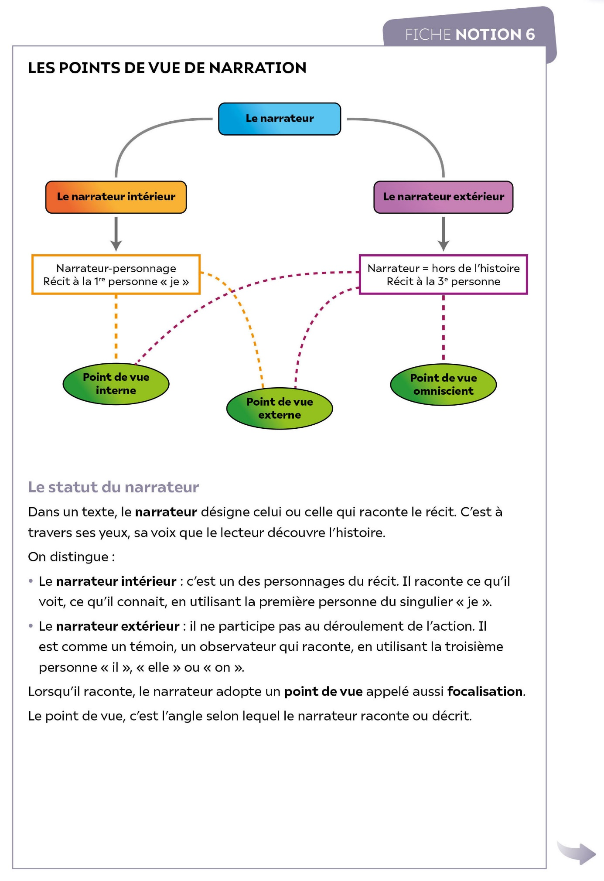

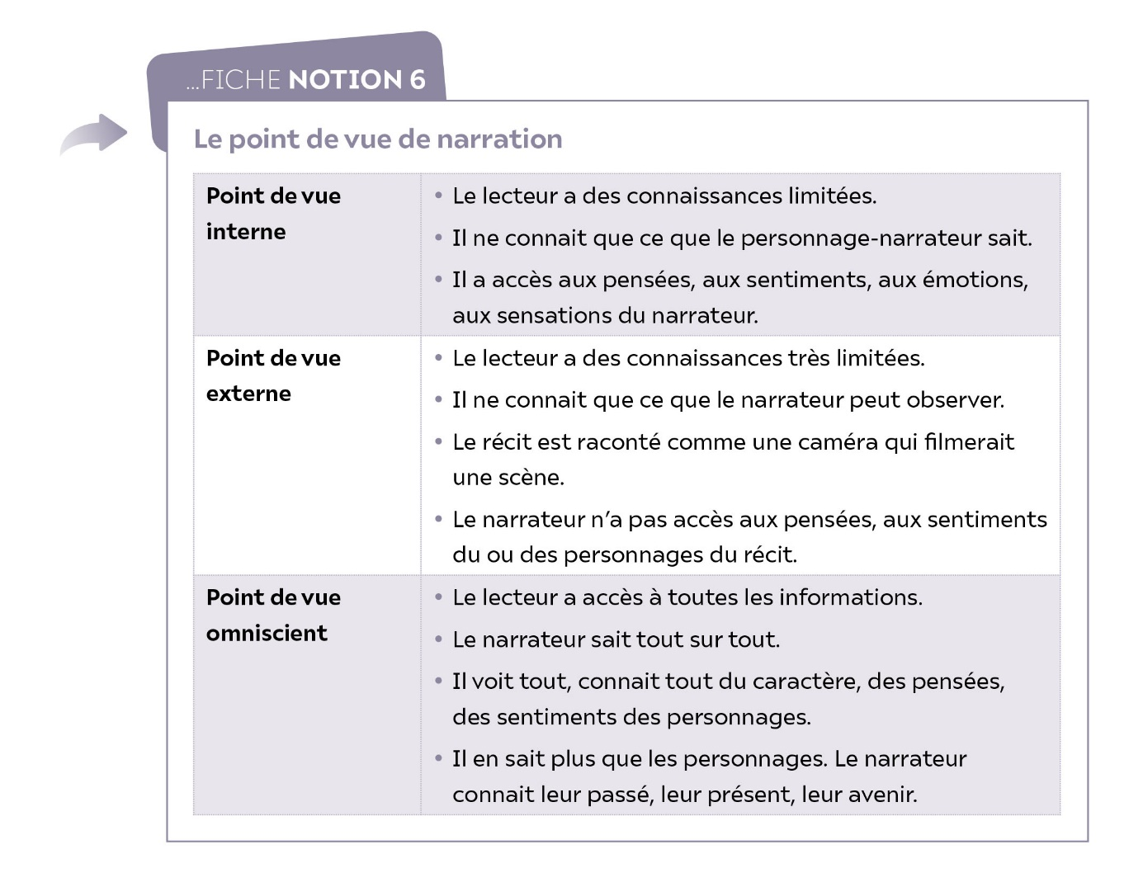

**Exercices d’application**

**Exercice 1**

• **Pour chacun des textes suivants, j’indique le statut du narrateur   
(narrateur intérieur/narrateur extérieur) et j’explique ma réponse.**

**Texte 1**

Elle descendit au salon. Il était sombre derrière ses volets fermés   
et elle fut quelque temps avant d’y rien distinguer ; puis, son regard s’habituant à l’obscurité, elle reconnut peu à peu les hautes tapisseries   
où se promenaient des oiseaux. Deux fauteuils étaient restés devant   
la cheminée comme si on venait de les quitter ; et l’odeur même   
de la pièce [...] pénétrait Jeanne, l’enveloppait de souvenirs,   
grisait sa mémoire.

Guy de Maupassant, *Une vie*, 1883

**Texte 2**

Je lis. C’est comme une maladie. Je lis tout ce qui me tombe   
sous la main, sous les yeux : journaux, livres d’école, affiches, bouts de papier trouvés dans la rue, recettes de cuisine, livres d’enfant. Tout ce qui est imprimé. J’ai quatre ans. La guerre vient de commencer.

Agota Kristof, *L’analphabète*, 2004

**Exercice 2**

• **Pour chacun des textes suivants, j’indique le point de vue de narration (interne/externe/omniscient) et je justifie ma réponse en m’appuyant sur   
des éléments précis.**

**Texte 1**

Deux hommes parurent. L’un venait de la Bastille, l’autre du Jardin des Plantes. Le plus grand, vêtu de toile, marchait le chapeau en arrière, le gilet déboutonné, et sa cravate à la main. Le plus petit, dont le corps disparaissait dans une redingote marron, baissait la tête sous une casquette à visière pointue. Quand ils furent arrivés au milieu du boulevard, ils s’assirent, en même temps, sur le banc.

Flaubert, *Bouvard et Pécuchet*, 1881

**Texte 2**

II est nuit. Je m'en aperçois tout d'un coup. Combien y a-t-il de temps que   
je suis dans ce livre ? Quelle heure est-il ? Je ne sais pas, mais voyons si je puis lire encore ! Je frotte mes yeux, je tends mon regard, les lettres s'effacent,   
les lignes se mêlent, je saisis encore le coin d'un mot, puis plus rien.J'ai le cou brisé, la nuque qui me fait mal, la poitrine creuse ; je suis resté penché sur les chapitres sans lever la tête, sans entendre rien, dévoré par la curiosité, collé aux flancs de Robinson, pris d'une émotion immense, remué jusqu'au fond   
de la cervelle et jusqu'au fond du cœur.

Jules Vallès, *L’Enfant*, 1878

**Texte 3**

L'homme était parti de Marchiennes vers deux heures […]. Une seule idée occupait sa tête vide d'ouvrier sans travail et sans gîte, l'espoir que le froid serait moins vif après le lever du jour. Depuis une heure, il avançait ainsi, lorsque sur la gauche, à deux kilomètres de Montsou, il aperçut des feux rouges, trois brasiers brûlant au plein air, et comme suspendus. D'abord, il hésita, pris de crainte ; puis, il ne put résister au besoin douloureux de se chauffer un instant les mains.

Émile Zola, *Germinal*, Première partie, chapitre 1, 1885